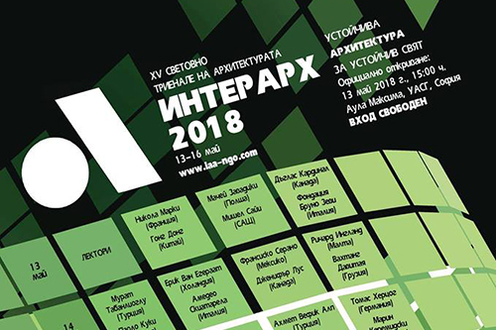

ЗАЯВКА НА УЧАСТИЕ

Название компании (полностью): | Ф.И.О. руководителя компании (полностью):
Организационно-правовая форма компании: | Занимаемая должность:
Количество сотрудников компании: | Почтовый адрес (с индексом):
Дата образования компании: | Адрес электронной почты:
Вид деятельности компании: | Телефон/факс (с кодом):

Состав делегации: (Ф.И.О./ должность)
1.
2.
3.
4.
5.

Цели посещения Форума:
- Расширение деловых международных контактов
- Повышение профессиональных компетенций: получение актуальной информации
- Участие в мастер-классах, семинарах, круглых столах
- Участие в экспозиции
- Участие в экскурсиях
- Продвижение бренда компании и PR первого лица компании
- размещение рекламы на сайтах агентства и академии (московское отделение)
- эксклюзивное интервью, репортаж с участием представителей компании

*Заполненная заявка является подтверждением Вашего участия в Международном форуме «ИНТЕРАРХ 2018».
КОПИИ ПАСПОРТОВ С ВИЗАМИ УЧАСТНИКОВ ДЕЛЕГАЦИИ
Реквизиты компании и заполненная Заявка принимаются в адрес
Оргкомитета по телефону: +7 (499) 409-88-61 и е-mail: press@architektor.ru

(подпись, М.П.) (фамилия, инициалы)
«___»___________________2017 года.

